Международный интернет-конкурс
«Страница семейной славы»

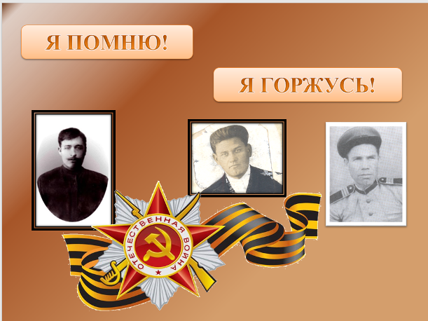

Название работы:
«Нет в России семьи такой,
Где б не памятен был свой герой…»

Автор проекта: Буров Даниил,
боец поискового отряда «Гвардейцы»

р.п. Сосновка
Тамбовская область
Уходят в прошлое страницы истории Великой Отечественной войны. В каждой семье нашей страны есть эта горькая страница истории. В моей семье на фронте пропали без вести оба папиных деда. Мамин дедушка вернулся с войны. Бабушкин брат с 16 лет был на фронте шофером. Бабушки воспитывали детей и трудились в тылу, приближая Победу. В День Победы я чувствую гордость за свою Родину и, глядя на слезы ветеранов, понимаю – об этом нельзя забыть.
Начав поиски пропавших родственников, наша семья пришла в поисковое движение. И теперь ухаживая за братской могилой, стоя в почетном карауле, работая на Вахте Памяти, я думаю о своих прадедах. Это моя дань памяти прадедов. Возможно, где-то другие бойцы поискового отряда или просто школьники ухаживают за могилой Неизвестного солдата, возможно, могилой моего прадеда. Мои прадеды не совершили особенных подвигов, они не стали Героями Советского Союза, но они честно воевали, ценой своей жизни защитили Родину. Для меня они – Герои.
Мне хочется рассказать о моих прадедах.

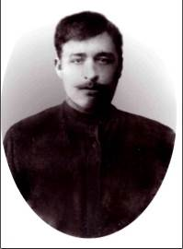
Рассказ первый
Попов Павел Сергеевич

Павел Сергеевич родился в селе Карай-Пущино Красивского района Тамбовской области в 1897(8) году. Прадедушка был в селе одним из трех десятков сапожников. Всем им находилась работа. Новая обувь стоила дорого, поэтому старую отдавали в ремонт.
У Павла Сергеевича была жена Ефросинья Тимофеевна. В семье было шестеро детей: Николай, Зина, Петя, Анна, Антонина (моя бабушка), Иван. Брат бабушки Петр тоже был на фронте, вернулся и работал в Ленинграде прорабом на стройке (награжден Орденом Отечественной войны II степени).
Павел Сергеевич получил повестку на фронт в первые дни войны. По данным послевоенных списков Красивского военкомата прадед пропал без вести в апреле 1942 года. Книга Памяти Инжавинского района дает другую дату - декабрь 1943 года. Из ОБД Мемориал мы сделали выборку на Поповых, приблизительно подходящих по дате и месту выбытия. Теперь ищем данные на каждого.
В семье есть легенда, что прадед воевал на Ленинградском или Сталинградском фронте. Оказалось, что Попов Павел есть среди погибших на обоих фронтах. По документам ОБД Мемориал уточнить отчество, место призыва, адрес родных не удалось. Написав письмо в Уваровский военкомат, мы хотели уточнить, куда Попов П.С. был направлен. Ответ получили, но это были документы, которые есть в свободном доступе в ОБД.
Один из Поповых П.С. служил в 1064 стрелковой дивизии и погиб на Синявинских высотах. В данных 318 медсанбата тоже нет уточняющих деталей. Невозможно определить мой ли это прадед.
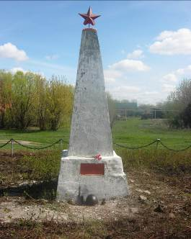
Так что поиск не окончен. Он будет продолжен, пока не будут отработаны все возможные варианты поиска.
О моих прадедах напоминает памятник погибшим и пропавшим без вести односельчанам в селе Карай-Пущино. С одной из Вахт Памяти мы привезли к памятнику каску воина РККА в память о всех погибших. Саперную лопатку поставили в память об одном из прадедов, который служил в саперном батальоне. Хвостовик мины положили как напоминание об ужасах войны, об оружии, несущем смерть. То, что я увидел и понял на Вахтах Памяти, приводит меня к мысли, что война не должна повториться.

Рассказ второй
Буров Константин Павлович

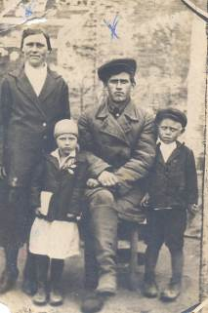
Константин Павлович родился в селе Карай-Пущино в 1909 году. Был грамотным, так как закончил несколько классов церковно-приходской школы. До войны работал в колхозе в правлении. Вместе с женой Акулиной Степановной воспитывал двоих детей: Машу и Васю.
С первых дней войны был мобилизован на фронт. Формирование 243 армейского инженерного батальона 32 стрелкового корпуса 16 армии проходило в Тамбовской области. Отправлялся батальон со станции Рада Рассказовского района с 7 по 14 июля 1941 года в сторону Смоленска.
Вторая саперная рота, где служил прадед, отправлялась 3-им эшелоном 14 июля. В пути эшелон бомбили. На следующий день эшелон прибыл на станцию Колодня (близ Смоленска). Далее переместились в д. Бережняны. Это 28 км от ст. Колодня.
В это время здесь началось мощное вторжение немецких дивизий. Через некоторое время 12 советских дивизий из 16, 19, 20 армий оказались в окружении («Вяземский котел»). В этот момент 2-я рота постоянно находилась в движении, строя оборонительные рубежи, участвуя в Смоленской оборонительной операции.
Из журнала боевых действий:

Дата | Боевые действия 2 саперной роты 243 армейского инженерного батальона
15.07.41 | Выбыли из д. Бережняны в д. Верещакино для производства оборонительных работ.
16.07.41 | Ночью из д. Верещакино отправились в д. Ополье для строительства командного пункта штаба корпуса (31 июля 1941 года корпус расформирован, видимо, как погибший под Смоленском).
18.07.41 | 2 рота работала на строительстве дорог и мостов.
19.07.41 | Марш 2-й роты в район совхоза Жукова
21.07.41 | 2-я рота в количестве 33 человек работала близ птицесовхоза Ящинино.
22.07.41 | 2 рота работала близ деревни Ополье.
25.07.41 | Ремонт дорог близ совхоза Жукова ( штаб армии северная опушка леса.
27.07.41 | Выбыла на станцию Духовская
28.07.41 | Задача 2 роты: оборудовать маршрут Межники-Верещакино-Любково-Холм , построить мост через Днепр в районе деревни Мошновка
30.07.41 | Мост построить было невозможно – противоположный берег был занят противником
31.07.41 | Работы рядом с деревней Улькино
01.08.41 | Из деревни Холм , что северо-восточнее Тюшино сосредоточиться в районе Сараи ( восточнее Кашино ) для наведения моста через Днепр в 4,5 км от деревни Заборье Кардымовского района.
03.08.41 | 2 сапёрная рота начала наведение моста. К пяти утра мост был готов для пропуска грузов. 2 рота находилась в обороне на левом берегу. В 14:30 переправа подверглась сильному миномётному обстрелу. Мост неоднократно разрушался, его снова восстанавливали. Мост пропускал сверхлёгкие грузы и людей, так как не было материальной части. Мост бомбила авиация.
4.08.41 | 2 рота оборонялась на левом берегу. В суматохе отступления было потеряно обозное имущество, часть лошадей, повозок.
6.08.41 | Оборона северо-восточнее д. Красный Холм.
7.08.41 | Оборона северо-восточнее д. Красный Холм.
8.08.41 | Рота двинулась на Благовещенское-Полибино. Здесь прадед во время отдыха начал писать письмо домой. Закончил и отправил только 21 августа.
9.08.41 | Оборонительные работы на линии Красный Холм- Дорогобуж-Полибино.
10.08.41 | В 12 часов дня была в 2-х км севернее д. Дарьино.
11.08 41 | Рота проследовала в д. Бибино в распоряжение 101 стрелковой дивизии.
12.08.41 | Д. Ново-Александровская: строительство оборонительных рубежей. Произведено работ на 120-140%.
14.08.41 | Д. Ново-Александровская: строительство еще 5 окопов.
15.08.41 | Там же выполняли проволочные заграждения в 2 ряда (около700м).
17.08.41 | Заготовка кольев у д. Крапивка.
19.08.41 | На оборонительном рубеже западнее Горбиш-Ново-Александровка-Крапивка.
21.08.41 | 30 человек командировано в заградотряд.
22-23 08. | Д. Крапивка, строительство противотанкового рва.
25.08.41 | Оборонительные работы у д. Бибино-Конухово.
29.08.41 | Задача: строительство моста через р. Вопь – Царевич, отправились в лесничество Озерки Ярцевский район Смоленской области.
30.08.41 | Заготовка леса для строительства моста. Мост построен 4на 30 погонных метров.
1.09.41 | Ремонт дороги Заборье-колхоз Яковлева-р. Вопь-лесничество Озереще.
2-3.09.41 | Регулирование подъезда к мостам, ремонт путей.
4.09.41 | Строительство моста под тяжелые грузы 6 на 15 погонных метров.
5.09.41 | Усиление жердевой выстилки дороги.
6.09.41 | Засыпка дорожных колей.
8.09.41 | Занятие по разминированию противотанковых мин и шрапнельного немецкого фугаса.
13.09.41 | Строительство оборонительного рубежа близ д. Мончино.
14.09.41 | Строительство двух ДЗОТов.
15.09.41 | Строительство ДЗОТа на 3 амбразуры, котлована для двух пушек, наблюдательного пункта для командира батальона.
18.09.41 | Заготовка леса для строительства ДЗОТов.
В этот период прадед написал последнее письмо с фронта. В нем нет ни слова о трудностях войны. Он расспрашивает о здоровье родных, о жизни в деревне. Дает советы по хозяйству. Просит прислать рукавицы (рукавицы были отосланы). О том, что было трудно и страшно, мы можем только догадываться. 5 раз из 4-х страниц текста написана фраза: «…если останусь жив».
23.09.41 | Д. Манчино-Ляда: строительство оборонительного рубежа (окопы, огневые точки, ПТО, НП командира батальона).
28.09.41 | Устройство минных полей.
29.09.41 | Работы близ р. Вопь.
30.09.41 | Работы близ р. Вопь. Устройство минных полей.
1.10.41 | Д. Крапивка. Перевозка венчатого полукапонира и его установка.
2.10.41 | Строительство ДЗОТа для противотанковых пушек.
3-4.10.41 | Строительство ДЗОТов, изготовление болванок из дерева.
5.10.41 | Подготовка ямок и установка мин ЯМ-5. 150 шт.
6.10.41 | Штаб, командование батальона, 2 рота, санчасть в 9 утра прибыли в Мясоедово и расположились на отдых. Оборона КП 16 армии- взвод 2 саперной роты, командир взвода Богданов.
7.10.41. | В 12 дня магистраль Минск-Москва в районе д. Мясоедово с прорывом танков была перехвачена и занята противником. 2 саперная рота и КП батальона были вывезены в направлении Вязьма-д. Городок, где рота подверглась обстрелу и понесла потери. 16 армия пыталась выйти из окружения в сторону ст. Туманово, д. Мышкино.

Из журнала боевых действий видно, как сложно было вести оборону при таком натиске врага. У бойцов роты не было передышки, все время напряженный труд - строительство оборонительных рубежей. Оборонялись, уже находясь в окружении. Большая часть бойцов погибла или пропала без вести, как и мой прадед.
Из донесения: «6.10.41г. при следовании пешем порядком из д. Хотеново в д. Мясоедово отрезан противником и в часть не возвратился».
Из имеющейся информации мы поняли, что почти невозможно найти далее следы прадеда. Побывав летом 2018 года в музее «Богородицкое поле», услышав рассказ о трагедии Вяземского котла, я подумал, что выжить там было почти невозможно. В семье есть легенда, что кто-то видел прадеда в пересыльном лагере для пленных. Этот человек был ранен, а всех раненых немцы не погнали дальше (через несколько дней их советские войска освободили). Мой прадед на тот момент был здоров, он мог попасть в лагерь для военнопленных. Мы искали его по концлагерям – никаких следов. Может быть, он оказался среди вот этих военнопленных:
«Одно из самых массовых убийств советских военнопленных во время этапа произошло 17–18 октября 1941 г. на участке дороги Ярцево – Смоленск. Немецкие конвоиры без всякого повода расстреливали, сжигали военнопленных, загоняя их в стоявшие у дороги разбитые советские танки, которые поливались горючим. Пытавшихся выскочить из горящих танков тут же добивали выстрелом в голову. Ряды и фланги колонны «равнялись» автоматными и пулеметными очередями. Немецкие танки давили их гусеницами. На повороте с автомагистрали Москва – Минск на Смоленск скопилось несколько больших колонн пленных, по которым немцы открыли огонь из винтовок и автоматов. Когда уцелевшие двинулись по шоссе на Смоленск, то «идти по нему 12 км было невозможно, не спотыкаясь на каждом шагу о трупы. Немцы, якобы, не могли справиться с таким количеством пленных, и чтобы с ними не возиться, получили инструкцию перебить часть пленных…» По свидетельству самих немцев, убийства продолжались и в самом Смоленске. Так, комендант Дулага № 240 в Смоленске в секретном донесении от 25 октября 1941 г. Окружному коменданту лагерей военнопленных сообщает: «В ночь с 19 на 20 октября 30 тыс. русских военнопленных прибыло в Северный лагерь. На следующее утро 20 октября по улице от вокзала до лагеря было обнаружено 125 трупов военнопленных. Все они убиты выстрелом в голову. Характер ранений не позволяет судить о том, что со стороны пленных были попытки побега или сопротивления».
В 1941 году пленные были не нужны.
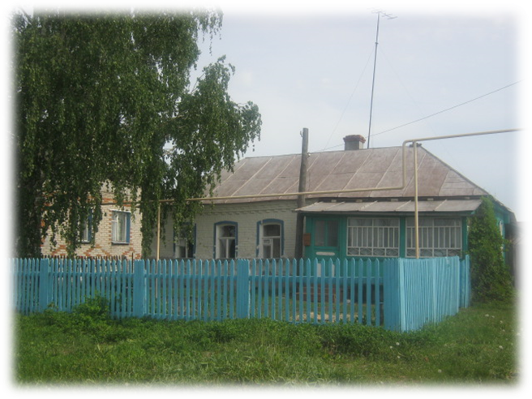
Мои родители обращались в Смоленский центр «Долг». Ответ подтвердил наше предположение, что найти прадеда будет сложно, скорее всего невозможно.
В 1945 году 9 мая все радовались Победе. Жена прадеда Акулина Степановна закрылась в горнице, зажгла лампадку и тихо плакала по без вести пропавшему мужу.
Дом в Карай-Пущино, из которого Константин Павлович ушел на фронт.
Рассказ третий
Лукин Василий Егорович

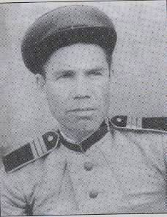
Василий Егорович родился в селе Правые Ламки в 1909 году. Его отец погиб в Первую Мировую войну. Он рано стал работать. Сначала был батраком. Позже научился класть печи, ходил по найму. Потом женился на Прасковье Прокофьевне Околеловой. До войны родились двое мальчиков: Павел и Михаил (мой дед). Повестку на фронт Василий Егорович получил 23 июня, отправлен 30 июня. Первое время дед служил в пехоте на Северо-Западном фронте. Был ранен 8 марта 1943 года. Отправлен в госпиталь. В госпитале случайно встретился с майором-земляком. После госпиталя прадед хотел попроситься в танковые войска, хотел быть ближе к технике. Да и после войны эти навыки пригодились бы, мог стать трактористом. Майор посоветовал, если будет выбор, проситься в артиллерию. Василий Егорович так и сделал. Возможно, благодаря этому совету прадед остался жив. Его служба в пехоте нигде в доступных документах не отражена. А вот службу в 226 артиллерийском полку можно отследить.
В августе 1944 года прадед был награжден медалью «За отвагу».
Из наградного листа: «Наградить наводчика 3 батареи 1 дивизиона сержанта Лукина Василия Егоровича за отличную наводку орудия в боях 28-29 июля 1944г., благодаря чему огнём орудия уничтожено 2 автоматчика, 2 автотранспортёра, несколько повозок, убито и ранено до 20 солдат и офицеров противника».

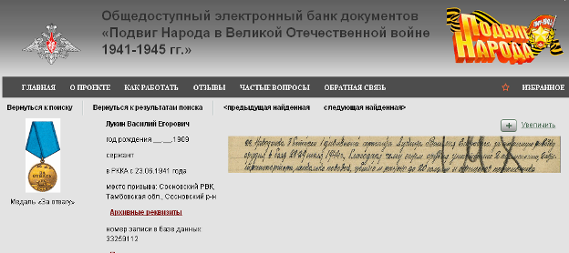

30 января 1945 года прадед был награжден Орденом Красной Звезды.
Из наградного листа: «За период наступления с 14.01. 45 г. т. Лукин показал себя смелым, храбрым и выдержанным бойцом. В бою за деревню Гурка на обстрел со стороны противника быстро и точно наводил свое орудие в цель. Огнем его орудия разбит дот с двумя пулеметами, 2 станковых пулемета с прислугой. Убито и ранено до 10 фрицев. Во время боя участвовал при отражении вражеских контратак, которые были с успехом отбиты. Достоин правительственной награды».
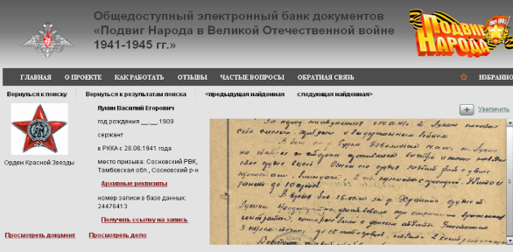
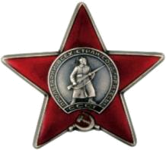

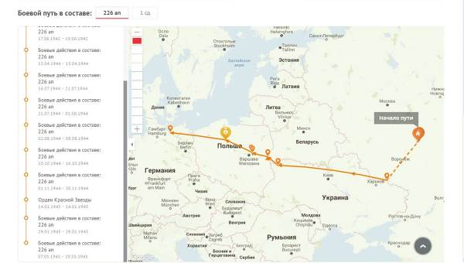
Прадедушка по маминой линии – Лукин Василий Егорович - вернулся с фронта, пройдя от Москвы до Данцига. Прадед по жизни был оптимистом. Может, именно это давало ему силы выжить и вернуться. Когда прадеда спрашивали о войне, он ничего не рассказывал, а просто говорил, что это очень страшно и об этом лучше не знать.
Прабабушке было тяжело в войну с двумя детьми, но она сохранила детей. В семье рассказывают такой случай. Прабабушка с сестрами мужа покупала муку. Они пекли маленькие пышки и продавали на их станции, на рынке. После выпечки пышки остывали на сундуке. Сыновьям было 4 и 10 лет. Питались плохо. Ребятам очень хотелось пышек, но им было запрещено брать их. Изредка старший Павел чуть толкал сундук и несколько пышек падало за него. Прабабушка искала пышки, нестрого ругала ребят. Прабабушка была очень доброй.
Интересна история возвращения Василия Егоровича с войны.
Осенью 1945 года в 2 часа ночи в дом постучал солдат. Ему открыли.
Солдат спросил: «Хозяйка, как пройти на мельницу?»
Женщина объяснила.
Солдат удивился: «Прасковья, ты что, не узнала меня?»
Прабабушка заплакала. Очень изменился муж за четыре года войны. Так Василий Егорович вернулся с фронта домой.
После войны прадед по-прежнему занимался строительством, клал печи. Прадед был хорошим печником. Он клал не только печи в домах, но и большие печи на кирпичных заводах и других предприятиях. Жить стало легче. Прадед работал, прабабушка вела домашнее хозяйство.
В семье родились еще два сына. После войны прадед болел, последние несколько лет не вставал с постели, уже не говорил. Прабабушка ухаживала за ним. Они с прадедом вырастили четырех сыновей. Все сыновья пошли по стопам отца – стали строителями.
Конечно, я не знал Василия Егоровича, он умер задолго до моего рождения. Память о нем хранится в нашей семье. Мы бываем на его могиле на кладбище села Правые Ламки, у памятника односельчанам с. Правые Ламки, воевавшим на фронтах Великой Отечественной войны.
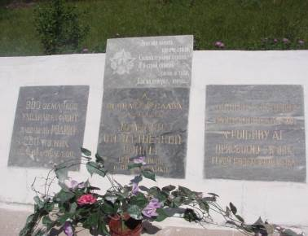

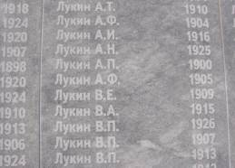
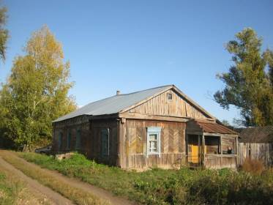
До сих пор сохранился дом, из которого прадед уходил на фронт.
Мои прадеды достойно сражались на фронте, прабабушки работали в тылу, приближая славный день Победы. И этот долгожданный день наступил. Не все дожили до конца войны. Цена их жизни – наш мир сегодня. И мы должны хранить память о погибших.
Невозможно измерить степень героизма моих прадедов в годы Великой Отечественной войны и их вклад в общую Победу над фашисткой Германией. Они просто защищали свою Родину. Я горжусь своими родственниками. Моя исследовательская работа – это попытка собрать весь известный материал о моих предках и сохранить для будущих поколений. Работа не закончена, так как есть еще белые пятна на исторической карте нашей семьи.
Память, память, ты же можешь, ты должна
Это для потомков сохранить.
Память, память, ты же можешь, ты должна
Протянуть связующую нить.

Пока мы помним ушедших от нас, жива связь поколений. А значит, жива Россия!

